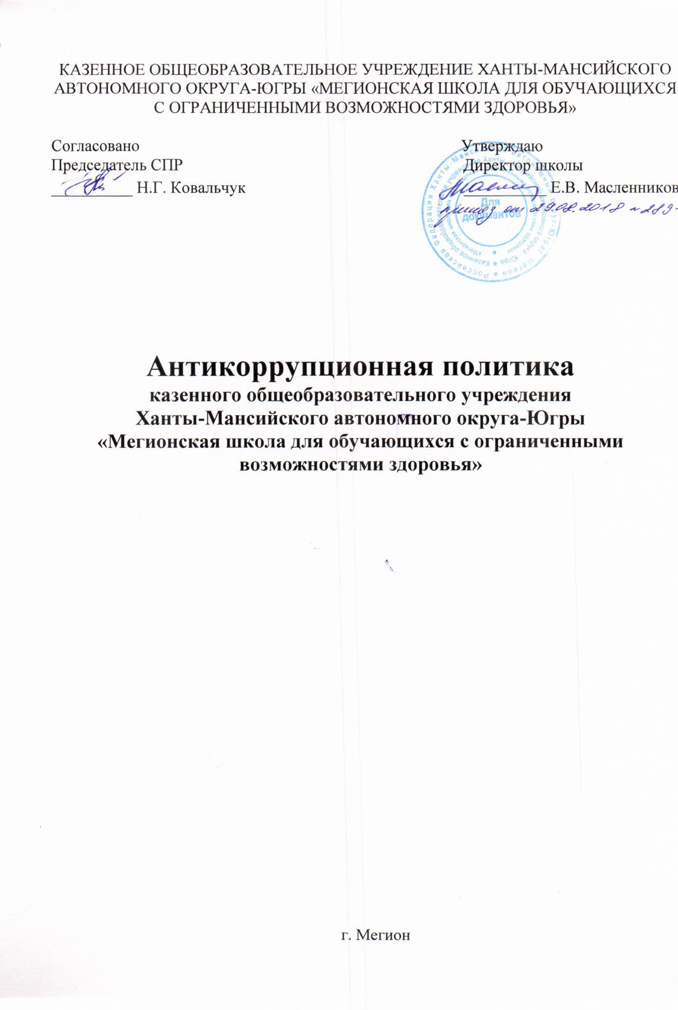

**Антикоррупционная политика**

**казенного общеобразовательного учреждения**

**Ханты-Мансийского автономного округа-Югры**

**«Мегионская школа для обучающихся с ограниченными возможностями здоровья»**

1. **Общие положения**

Антикоррупционная политика казенного общеобразовательного учреждения Ханты-Мансийского автономного округа-Югры «Мегионская школа для обучающихся с ограниченными возможностями здоровья» (далее – Учреждение) разработана в соответствии с Федеральным законом от 25 декабря 2008 года № 273-ФЗ «О противодействии коррупции», Методическими рекомендациями по разработке и принятию организациями мер по предупреждению и противодействию коррупции от 08 ноября 2013 года, разработанными Министерством труда и социальной защиты Российской Федерации.

Антикоррупционная политики Учреждения представляет собой комплекс взаимосвязанных принципов, процедур и конкретных мероприятий, направленных на профилактику и пресечение коррупционных правонарушений в деятельности Учреждения.

1. **Цели и задачи внедрения Антикоррупционной политики Учреждения** 
   1. Антикоррупционная политика отражает приверженность Учреждения и ее руководства высоким этическим стандартам организации образовательной деятельности для совершенствования корпоративной культуры, следования лучшим практикам корпоративного управления и поддержания деловой репутации Учреждения на должном уровне.
   2. Основные задачи Антикоррупционной политики Учреждения:

* минимизировать риск вовлечения работников независимо от занимаемой должности в коррупционную деятельность;
* сформировать у работников и иных лиц единообразное понимание Антикоррупционной политики;
* обобщить и разъяснить основные требования антикоррупционного законодательства, которые могут применяться к Учреждению и работникам;
* установить обязанность работников Учреждения знать и соблюдать принципы и требования настоящей Антикоррупционной политики, ключевые нормы применимого антикоррупционного законодательства, а также адекватные процедуры по предотвращению коррупции;
* обобщить и разъяснить основные требования антикоррупционного законодательства, которые могут применяться в отношении Учреждения.

1. **В Антикоррупционной политике Учреждения используются следующие понятия и определения**
   1. Коррупция – злоупотребление служебным положением, дача взятки, получение взятки, злоупотребление полномочиями либо иное незаконное использование физическим лицом своего должностного положения вопреки законным интересам общества и государства в целях получения выгоды в виде денег, ценностей, иного имущества или услуг имущественного характера, иных имущественных прав для себя или третьих лиц, либо незаконное предоставление такой выгоды указанному лицу другими физическими лицами. Коррупцией также является совершение перечисленных деяний от имени или в интересах юридического лица (пункт 1 статьи 1 Федерального закона от 25.12.2008г. № 273-ФЗ «О противодействии коррупции»).
   2. Противодействие коррупции *–* деятельность федеральных органов государственной власти, органов государственной власти субъектов РФ, органов местного самоуправления, институтов гражданского общества, организаций и физических лиц в пределах их полномочий (пункт 2 статьи 1 Федерального закона от 25.12.2008г. № 273-ФЗ «О противодействии коррупции»):

* по предупреждению коррупции, в т. ч. по выявлению и последующему устранению причин коррупции (профилактика коррупции);
* по выявлению, предупреждению, пресечению, раскрытию и расследованию коррупционных правонарушений (борьба с коррупцией);
* по минимизации и (или) ликвидации последствий коррупционных правонарушений.
  1. Взятка – получение должностным лицом лично или через посредника денег, ценных бумаг, иного имущества либо в виде незаконного оказания ему услуг имущественного характера, предоставления иных имущественных прав за совершение действий (бездействие) в пользу взяткодателя или представляемых им лиц, если такие действия (бездействие) входят в полномочия должностного лица, либо если оно в силу должностного положения может способствовать таким действиям (бездействию), а равно за общее покровительство или попустительство по службе.
  2. Конфликт интересов – ситуация, при которой у педагогического работника при осуществлении им профессиональной деятельности возникает личная заинтересованность в получении материальной выгоды или иного преимущества и которая влияет или может повлиять на надлежащее исполнение педагогическим работником профессиональных обязанностей вследствие противоречия между его личной заинтересованностью и интересами обучающегося, родителей (законных представителей) несовершеннолетних обучающихся.

Конфликт интересов – ситуация, при которой личная заинтересованность (прямая или косвенная) работника (представителя учреждения) влияет или может повлиять на надлежащее исполнение им должностных (трудовых) обязанностей и при которой возникает или может возникнуть противоречие между личной заинтересованностью работника (представителя учреждения) и правами и законными интересами учреждения, способное привести к причинению вреда правам и законным интересам, имуществу и (или) деловой репутации учреждения, работником (представителем учреждения) которой он является.

* 1. Личная заинтересованность работника Учреждения – заинтересованность работника Учреждения, связанная с возможностью получения работником Учреждения при исполнении должностных обязанностей доходов в виде денег, ценностей, иного имущества или услуг имущественного характера, иных имущественных прав для себя или для третьих лиц.
  2. Контраге́нт – одна из сторон договора в гражданско-правовых отношениях.

**4. Основные принципы Антикоррупционной политики Учреждения**

Антикоррупционная политики Учреждения основана на следующих ключевых принципах:

* 1. Принцип соответствия Антикоррупционной политики Учреждения действующему законодательству и общепринятым нормам.

Соответствие реализуемых антикоррупционных мероприятий Конституции РФ, заключенным Российской Федерацией международным договорам, законодательству РФ и иным нормативным правовым актам, применимым к Учреждению.

* 1. Принцип личного примера руководства.

Ключевая роль руководства Учреждения в формировании культуры нетерпимости к коррупции и в создании внутриорганизационной системы предупреждения и противодействия коррупции в Учреждении.

* 1. Принцип вовлеченности работников.

Информированность работников Учреждения о положениях антикоррупционного законодательства и их активное участие в формировании и реализации антикоррупционных стандартов и процедур.

* 1. Принцип соразмерности антикоррупционных процедур риску коррупции.

Разработка и выполнение комплекса мероприятий, позволяющих снизить вероятность вовлечения Учреждения, ее руководителей и работников в коррупционную деятельность, осуществляется с учетом существующих в деятельности Учреждения коррупционных рисков.

* 1. Принцип эффективности антикоррупционных процедур.

Применение в Учреждении таких антикоррупционных мероприятий, которые имеют низкую стоимость, обеспечивают простоту реализации и приносят значимый результат.

* 1. Принцип ответственности и неотвратимости наказания.

Неотвратимость наказания для работников Учреждения вне зависимости от занимаемой должности, стажа работы и иных условий в случае совершения ими коррупционных правонарушений в связи с исполнением трудовых обязанностей, а также персональная ответственность руководства Учреждения за реализацию внутриорганизационной Антикоррупционной политики.

* 1. Принцип постоянного контроля и регулярного мониторинга.

Регулярное осуществление мониторинга эффективности внедренных антикоррупционных

стандартов и процедур, а также контроля за их исполнением.

**5. Область применения Антикоррупционной политики и круг лиц,**

**попадающих под её действие**

* 1. В круг лиц, попадающих под действие Антикоррупционной политики, входят работники Учреждения, состоящие с ней в трудовых отношениях вне зависимости от занимаемой должности и выполняемых функций.
  2. Политика может закреплять случаи и условия, при которых ее действие распространяется и на других лиц, например, физических и (или) юридических лиц, с которыми ОУ вступает в иные договорные отношения. При этом необходимо учитывать, что эти случаи, условия и обязательства также должны быть закреплены в договорах, заключаемых Учреждением с контрагентами.

**6. Обязанности работников Учреждения,**

**связанные с предупреждением и противодействием коррупции**

* 1. Работникам необходимо воздерживаться от совершения и (или) участия в совершении коррупционных правонарушений в интересах или от имени Учреждения.
  2. Воздерживаться от поведения, которое может быть истолковано окружающими как готовность совершить, или участвовать в совершении коррупционного правонарушения в интересах или от имени Учреждения.
  3. Незамедлительно информировать директора Учреждения о случаях склонения работника к совершению коррупционных правонарушений.
  4. Незамедлительно информировать директора Учреждения о ставшей известной работнику информации о случаях совершения коррупционных правонарушений другими работниками, контрагентами Учреждения или иными лицами.
  5. Сообщить директору Учреждения или иному ответственному лицу о возможности возникновения либо возникшем у работника конфликте интересов.

Исходя из положений статьи 57 Трудового кодекса РФ по соглашению сторон в трудовой договор, заключаемый с работником при приеме на работу в Учреждении, могут включаться права и обязанности работника и работодателя, установленные данным локальным нормативным актом – «Антикоррупционная политики Учреждения».

Обязанности работников, должностных лиц Учреждения, изложенные в настоящем документе, включаются в их должностную инструкцию.

**7. Ответственные за реализацию Антикоррупционной политики**

7.1. Ответственными за организацию Антикоррупционной политики Учреждения являются следующие должностные лица:

* директор Учреждения и его заместители;
* руководители структурных подразделений (главный бухгалтер, заведующий хозяйством, шеф-повар).

Данные должностные лица обязаны обеспечить выполнение требований действующего законодательства о противодействии коррупции и локальных нормативных актов Учреждения, направленных на реализацию мер по предупреждению коррупции соответственно в Учреждении и в курируемых и возглавляемых структурных подразделениях Учреждения.

7.2. Директор Учреждения назначает ответственного за организацию работы по предупреждению коррупционных правонарушений в учреждении, который:

* организует работу по профилактике и противодействию коррупции в Учреждении в соответствии с Антикоррупционной политикой Учреждения;
* организует разработку проектов локальных нормативных актов, направленных на реализацию перечня антикоррупционных мероприятий, определенных Антикоррупционной политикой Учреждения, и предоставляет их на утверждение директору Учреждения.

**8. Перечень реализуемых Учреждением антикоррупционных мероприятий, стандартов и процедур и порядок их выполнения (применения)**

8.1. Нормативное обеспечение, закрепление стандартов поведения и декларация намерений предполагает:

* разработку и принятие Кодекса этики и служебного поведения работников Учреждения;
* разработку и внедрение Положения о конфликте интересов работников Учреждения;
* разработку и внедрение Положения об информировании работниками работодателя о случаях склонения их к совершению коррупционных нарушений и порядке рассмотрения таких сообщений;
* разработку и принятие Правил обмена деловыми подарками и знаками делового гостеприимства Учреждения;
* разработку и внедрение Положения о комиссии по противодействию коррупции;
* разработку и принятие Порядка уведомления работодателя о фактах обращения в целях склонения к совершению коррупционных правонарушений;
* разработку и внедрение Положения о выявлении и урегулировании конфликта интересов;
* введение в договоры, связанные с хозяйственной деятельностью Учреждения, стандартной антикоррупционной оговорки;
* введение антикоррупционных положений в должностные инструкции работников.

8.2. Разработка и введение специальных антикоррупционных процедур включает:

* информирование работодателя работниками о случаях склонения их к совершению коррупционных нарушений и порядка рассмотрения таких сообщений, включая создание доступных каналов передачи обозначенной информации (механизмов обратной связи, телефона доверия и т. п.) (приложение 1);
* информирование работодателя о ставшей известной работнику информации о случаях совершения коррупционных правонарушений другими работниками, контрагентами Учреждения или иными лицами и порядка рассмотрения таких сообщений, включая создание доступных каналов передачи обозначенной информации (механизмов "обратной связи", телефона доверия и т. п.) (приложение 2);
* информирование работодателя работниками о возникновении конфликта интересов и порядка урегулирования выявленного конфликта интересов (приложение 3);
* защиту работников, сообщивших о коррупционных правонарушениях в деятельности Учреждения, от формальных и неформальных санкций (приложение 4);
* оценку результатов работы по предупреждению коррупции (приложение 5).

8.3. Обучение и информирование работников:

* ежегодное ознакомление работников под подпись с нормативными документами, регламентирующими вопросы предупреждения и противодействия коррупции в Учреждении;
* проведение обучающих мероприятий по вопросам профилактики и противодействия коррупции;
* организация индивидуального консультирования работников по вопросам применения (соблюдения) антикоррупционных стандартов и процедур.

8.4. Обеспечение соответствия системы внутреннего контроля и аудита Учреждения требованиям антикоррупционной политики и осуществление регулярного контроля: • соблюдения внутренних процедур;

* экономической обоснованности расходов в сферах с высоким коррупционным риском;
* благотворительные пожертвования.

8.5. Оценка результатов проводимой антикоррупционной работы и распространение отчетных материалов:

* проведение регулярной оценки результатов работы по противодействию коррупции;
* подготовка и распространение отчетных материалов о проводимой работе и достигнутых результатах в сфере противодействия коррупции.

8.6. Формирование и функционирование комиссии по урегулированию споров.

**9. Ответственность работников Учреждения за несоблюдение требований Антикоррупционной политики**

* 1. Возникает в соответствии с нормами трудового, административного и уголовного права.
  2. Обращение родителей в комиссию по урегулированию споров в части конфликта интересов может стать основанием для внутреннего расследования.
  3. По каждому разумно обоснованному подозрению или установленному факту коррупции будут инициироваться расследования в рамках компетенции административных работников Учреждения.
  4. Лица, виновные в нарушении требований настоящей Антикоррупционной политики, могут быть привлечены к дисциплинарной, административной, гражданско-правовой или уголовной ответственности по инициативе Учреждения, правоохранительных органов или иных лиц в порядке и по основаниям, предусмотренным законодательством Российской Федерации.

**10. Порядок пересмотра и внесения изменений в Антикоррупционную политику Учреждения**

10.1.При выявлении недостаточно эффективных положений настоящей Антикоррупционной политики Учреждения или связанных с ней процессов Учреждения, либо при изменении требований применимого законодательства она может быть пересмотрена и в неё могут быть внесены изменения и дополнения.